Технология
Машиноведение

Санитарно – гигиенические требования
при работе на швейной машине.
1. Свет должен падать на рабочую поверхность с левой стороны или спереди.
2. Сидеть за машиной надо прямо, на всей поверхности стула, слегка наклонив туловище и голову вперёд.
3. Стул должен стоять напротив иглы.
4. Расстояние от края стола до швейной машины должно быть 5 – 8 см.
5. Ноги должны опираться всей ступней на пол или подставку.

Правила техники безопасности.
При работе на швейной машине.
- Волосы должны быть убраны.
- На машине не должны лежать посторонние предметы.
- Следить за правильным положением рук.
- Перед работой проверить, не остались ли в изделии булавки и иглы.
- Не наклоняться близко к движущимся частям машины.
- Перед работой проверить исправность соединительного шнура.
- При выключении электродвигателя браться за корпус вилки.
- При заправке ниток и смене иглы убрать ногу с пускорегулирующей педали.
- Во время работы нельзя держать руку на маховом колесе.

При работе ножницами, иглой и булавками.
1. Ножницы класть сомкнутыми лезвиями от работающего.
2. Передавая ножницы, держать их за сомкнутые лезвия.
3. Хранить ножницы в определенном месте – в подставке или рабочей коробке.
4. Хранить иглы и булавки в определённом месте – в игольнице, в подушечке.
5. Шить с напёрстком.
6. Сломанную иглу не бросать, а класть в специально отведенное для этого место.

При работе электрическим утюгом.
1. Проверить исправность шнура.
2. Включать и выключать утюг сухими руками, держать за корпус вилки.
3. Ставить утюг на подставку, следить за тем, чтобы подошва утюга не касалась шнура.
4. Следить за правильной установкой положения терморегулятора. По окончании работы выключать утюг.
5.При работе утюгом, стоять на резиновом коврике.

Устройство швейной машины.
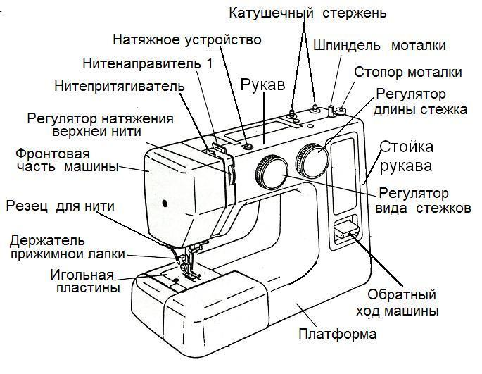
Корпус состоит из: рукава, стойки рукава, платформы, фронтовой части.
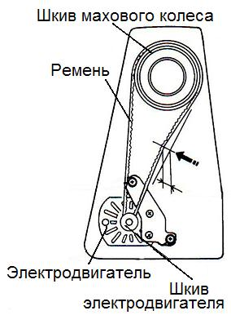
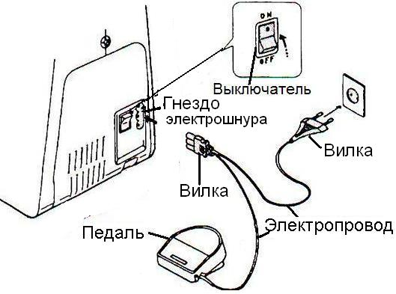
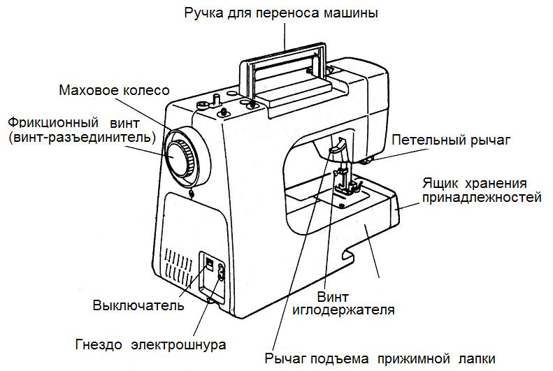
Электропривод.
Правила.
1. Маховое колесо всегда вращают на себя.
2. Чтобы поставить машину на холостой ход надо правой рукой маховое колесо оттянуть вправо.
3. Чтобы поставить машину на рабочий ход надо правой рукой нажать на маховое колесо.
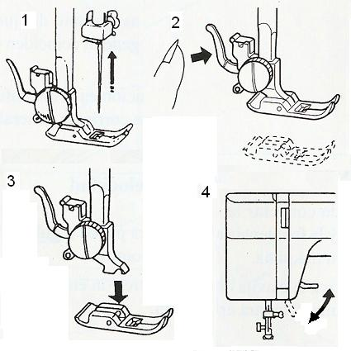
Установка лапки.
Чтобы снять лапку нужно:
1. Поднять иглу в верхнее положение.
2. Нажать на рычаг крепления лапки.

Чтобы установить лапку, нужно:
1. Лапку установить напротив лапкодержателя.
2. Опустить рычаг подъема лапки вниз, затем поднять рычаг подъема лапки.
Заправка нижней нити.
Для того чтобы заправить нижнюю нить необходимо с начала убрать ящик для хранения принадлежностей и открыть крышку челночного устройства.

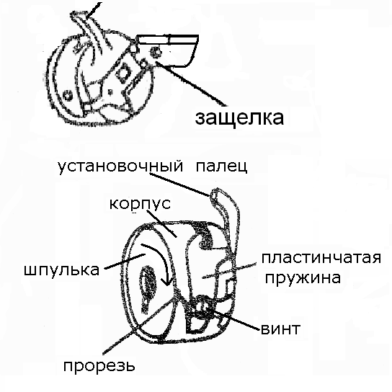 | Запомнить слова.  Шпулька  Шпульный колпачок  Челночное  устройство

Правила.
- Шпулька в шпульном колпачке должна вращаться по часовой стрелке. (1)
- Когда вставляешь и вынимаешь шпульный колпачок из челночного устройства, игла должна быть в верхнем положении.
- Установочный палец должен входить в прорезь челночного устройства.
- Шпульный колпачок вставляют в челночное устройство до щелчка (до упора).
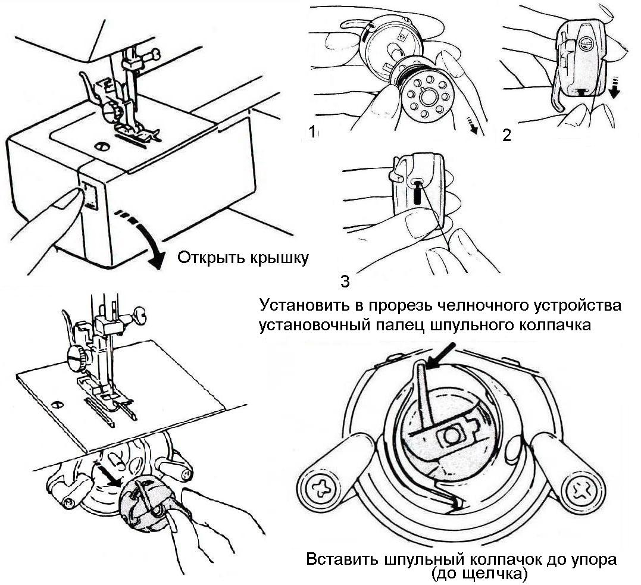
Заправка верхней нити.
1. Поставьте катушку с нитками на катушечный стержень, нитку проденьте в ушко второго катушечного стержня.
2. Проведите нитку через нитенаправитель1.(1)
3. Заведите нитку между шайбами регулятора натяжения верхней нитки, протянув её в прорезь корпуса.(2)
4. Заведите нитку за нитепритягиватель (3), затем за нитенаправитель 2(4).
5. Вставьте нитку в ушко иглы прямо от работающего(6) и вывести нитку длиной 10 – 15 см.

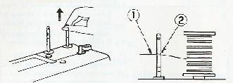
Примечание:
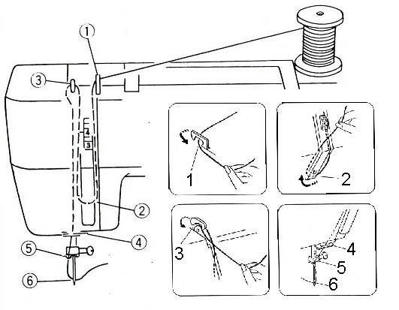
Заправка верхней нити показана на корпусе швейной машины стрелками.
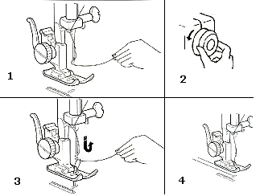
- Чтобы вынуть нижнюю нитку наверх, надо взять левой рукой верхнюю нить(1), а правой - маховым колесом опустить иглу вниз, затем поднять иглу и нитепритягиватель в верхнее положение(2). Верхнюю нить потянуть(3), из челночного устройства выйдет петелька, потянуть за неё и нижняя нить выйдет наверх. Обе нитки заправить под лапку(4).
Подготовка машины к работе.
1.Электрический провод подсоединить к швейной машине.
2. Вилку включить в розетку.
3. Заправить нижнюю нить.
4. Заправить верхнюю нить.
5. Нижнюю нитку вынуть наверх.
6. Включить выключатель на машине.

П Р А В И Л А
Начала и окончания работы на швейной машине.
Начало работы:
1. Опустить иглу в ткань маховым колесом.
2. Опустить лапку.
3. Подтянуть нить.
4. Прошить два, три стежка при помощи махового колеса.
5. Прошить машинную строчку.

Окончание работы:

1. Поднять иглу и нитепритягиватель в верхнее положение (маховым колесом).
2. Поднять лапку.
3. Вынуть работу из-под лапки и обрезать нить, оставить конец нитки длиной 10 – 15 см.

Машинная строчка.
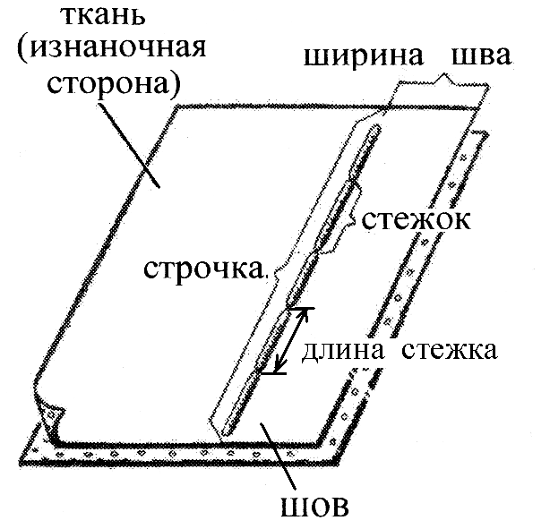
Шов – это место соединения деталей.
Строчка – ряд повторяющихся стежков.
Стежок – это место переплетения ниток между двумя проколами иглы.
Длина стежка – это расстояние меж-ду двумя соседними проколами иглы.
Ширина шва – это расстояние от среза или сгиба до строчки.
Регулятор видов стежков.
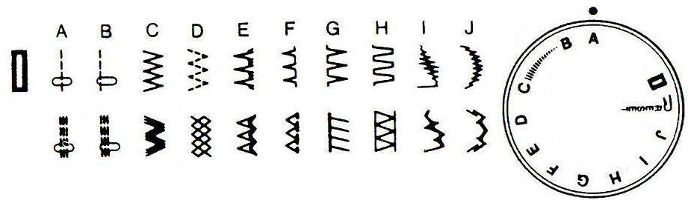
Для того чтобы установить какой-либо вид стежка, надо поднять иглу над тканью и выбрать требующийся вид стежка шва, поворачивая диск. На корпусе машины показаны виды швов – верхний ряд для тканей, нижний ряд для трикотажных тканей.
Регулятор длины стежка.
Длину стежка можно установить от 1 – 4 мм. Чем больше цыфра, тем больше длина стежка. Для выполнения трикотажных строчек необходимо регулятор поставить на знак < S.S. >, а регулятор вида стежков установить на нужную строчку.
Чтобы машина шила прямой строчкой нужно, чтобы:
- Регулятор вида стежков стоял на А;
- Регулятор длины стежка на 2.
Чтобы машина шила зигзагообразной строчкой нужно, чтобы:
- Регулятор вида стежков стоял на С;
- Регулятор длины стежка стоял на 1-1,5мм.
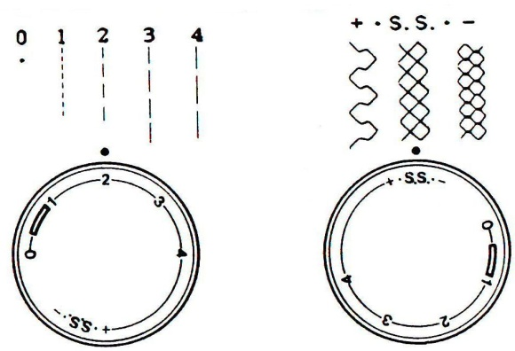
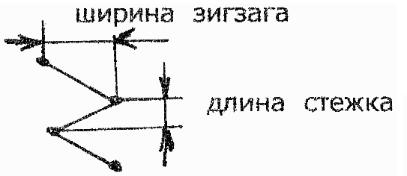

Машинная игла.

В различных швейных машинах применяются иглы различной длины и формы. Машинные иглы к бытовым швейным машинам все одинаковой длины. Все иглы имеют на колбе номер от 75 до 150, чем больше номер, тем толще игла.
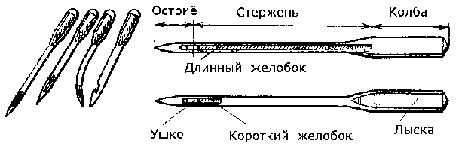

Установка машинной иглы.
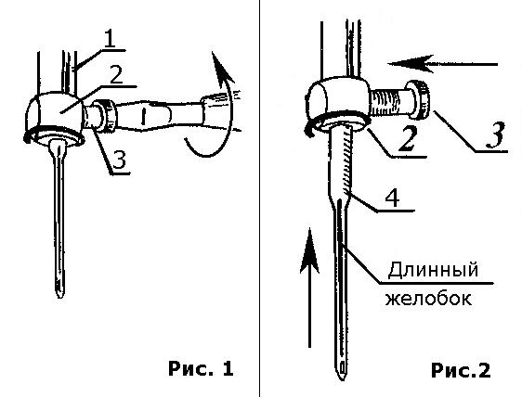
- Поднять игловоди-тель(1) в крайнее верхнее положение.
- Ослабить винт (3) иглодержателя (2).
- Вставить иглу(4) в игло-держатель(2) до упора так, чтобы длинный желобок, был направлен на работающего, и закрепить в этом положении винтом(3) с помощью отвертки.

Неполадки в работе швейной машины, вызванные дефектами иглы или неправильной ее установкой.
Дефекты иглы или ее установки | Неполадки
Погнута игла | Поломка иглы, обрыв нитки, пропуск стежков
Тупая игла | Пропуск стежков. Разрыв нитей ткани.
Игла плохо отшлифована | Обрыв нитки, выдергивание нитей из ткани
Неправильная установка иглы:  Игла установлена коротким желобком в сторону нитенаправителя  Игла вставлена не до упора | Отсутствие строчки  Обрыв нитки  Поломка иглы, пропуск стежков, отсутствие строчки
Моталка.
НАМОТКА НИТКИ НА ШПУЛЬКУ.
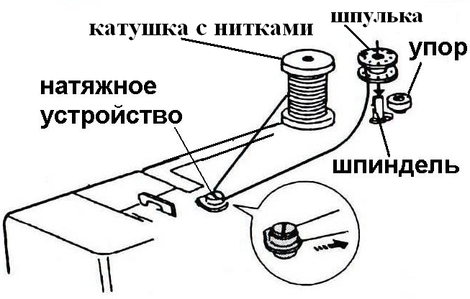
1. Поставить машину на холостой ход(1).
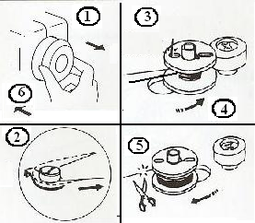
2. Поставить катушку с нитками на катушечный стержень и протянуть нитку между шайбами натяжного устройства(2).
3. Намотать на шпульку несколько витков нитки.
4. Надеть шпульку на шпиндель моталки.(3)
5. Подвинуть моталку к упору(4) .
6. Нажимая на педаль, привести в движение маховое колесо, и нитка начнет наматываться на шпульку.
7. Намотав нитку до внешнего обода шпульки, снять ногу с педали.
8. Отодвинуть моталку от упора (5), снять шпульку со шпинделя и обрезать нитку.
9. Поставить машину на рабочий ход (6).
Регуляторы натяжения ниток.
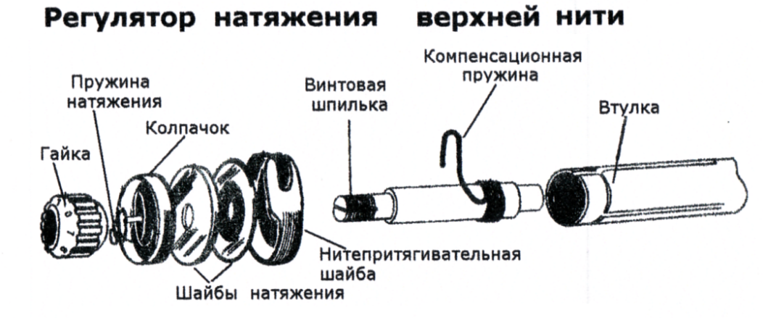
Регулятор натяжения нижней нити. | Правила регулировки натяжения ниток.  - Перед регулировкой натяжения верхней нити нужно опустить лапку.  - Чтобы ослабить натяжение верхней (нижней) нити необходимо передвинуть диск натяжения нити на меньший номер (повернуть винт против часовой стрелки).  - Чтобы усилить натяжение верхней ( нижней) нити необходимо передвинуть диск (гайку,винт) натяжения нити на большой номер (повернуть винт по часовой стрелки).  - Регулировку начинают с регулировки натяжения верхней нити.
Неполадки в работе швейной машины, связанные с регулировкой натяжения ниток.
Графическое изображение | Неполадки | Причины возникновения | Способ устранения
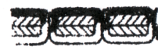 | Правильная строчка – переплетение нитей происходит посередине сшиваемых тканей.
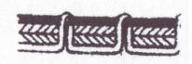 | Петляние сверху | а) сильное натяжение верхней нити  б) слабое натяжение нижней нити | а) ослабить натяжение верхней нити  б) усилить натяжение нижней нити  в) проверить заправку нижней нити
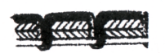 | Петляние снизу | а) слабое натяжение верхней нити  б) сильное натяжение нижней нити | а)усилить натяжение верхней нити  б) ослабить натяжение нижней нити  в) проверить заправку верхней нити
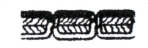 | Тугая строчка | Сильное натяжение верхней и нижней нитей | Ослабить натяжение верхней, затем нижней нити
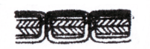 | Слабая строчка | Слабое натяжение верхней и нижней нитей | Усилить натяжение верхней, затем нижней нити

